COURS/TP ORM C#-MYSQL
- Objectifs
Technique d’accès à une base de données MySql en C# - ORM
Notion de driver – serveur de bases de données
Bonnes pratiques – séparation Vue-Modèle-Contrôleur

Ajout du driver MySql .net
Après avoir créé le projet Windows Form
Outils > Gestionnaire de package NuGet > gérer les packages NuGet pour la solution
Onglet Parcourir : recherche MySql. Prendre Mysql.Data Version 6.9.12 et non la dernière version
Onglet installé (vérifié si c’est installé) ou parcourir pour télécharger le packqge MySql .net

Base de données
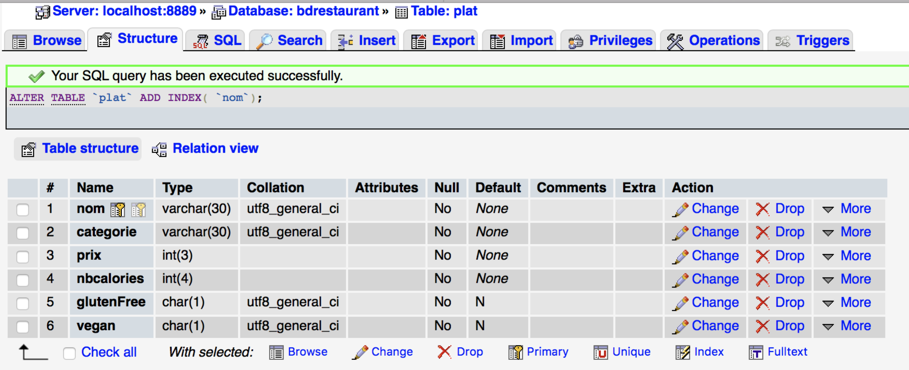

Exemple de code C# pour accéder à une base MySql
Code C# exemple – cf Annexe 1

Interface de l’application de gestion de plats stockés dans la base de données
Travail à partir d’un exemple simple pour respecter la séparation du code d’interface (Vue) de la gestion de la base de données (Modèle)

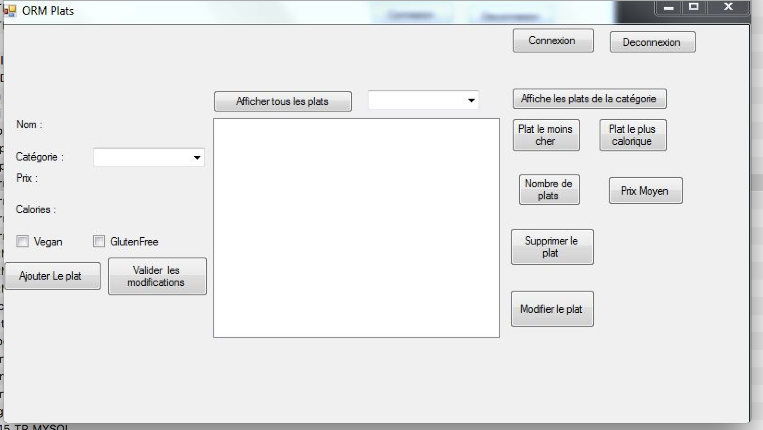

Diagramme de classes
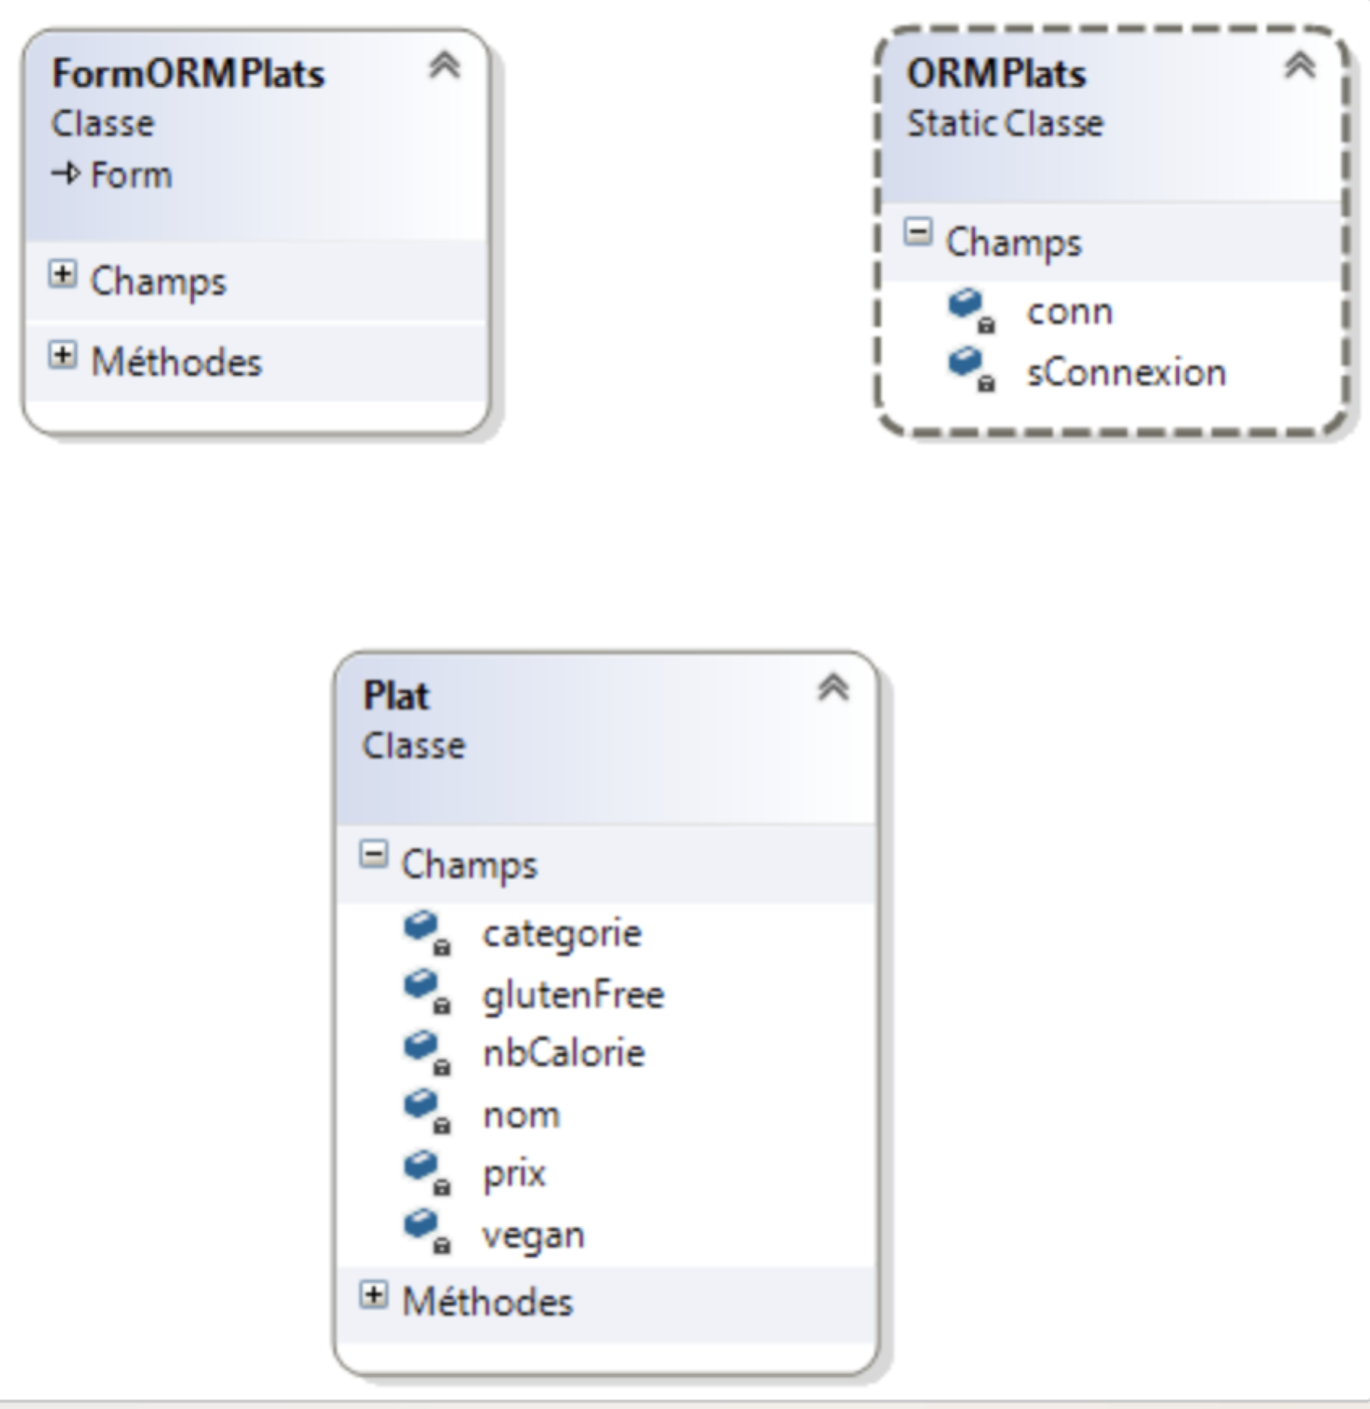

Méthodes d’accès à la BD – ORM
Lister les entêtes de méthodes ORM qui vont interagir avec la BD et appelées dans la Form. ORM = Object Relational Mapping

Travail à faire
- Réalisation de l’interface
- Définition de la clase Plat et de ses méthodes
- Déclaration d’une classe static ORMPLats
Déclarer cette classe et définir les méthodes d’accès à la BD du 6 au fur et à mesure des besoins Cette classe va servir d’ORM (lien Objet-Relationnel), vous ne devez pas avoir de SQL et d’accès à votre BD dans la vue (Form) ni dans vos classes métier (Plat)

Annexe 1 Exemple de code C# d’accès à une base de données MySql
Seule la connexion (MySqlConnection) doit être déclarée en global à la classe (private), les autres objets d’accès à la base de données (MySqlCommand, MySqlDataReader, ...) doivent êtres déclarés en local dans les méthodes d’accès en fonction des besoins

